Bài 4. Tích vô hướng của hai vectơ
Từ khoá: Góc giữa hai vectơ; Tích vô hướng của hai vectơ.
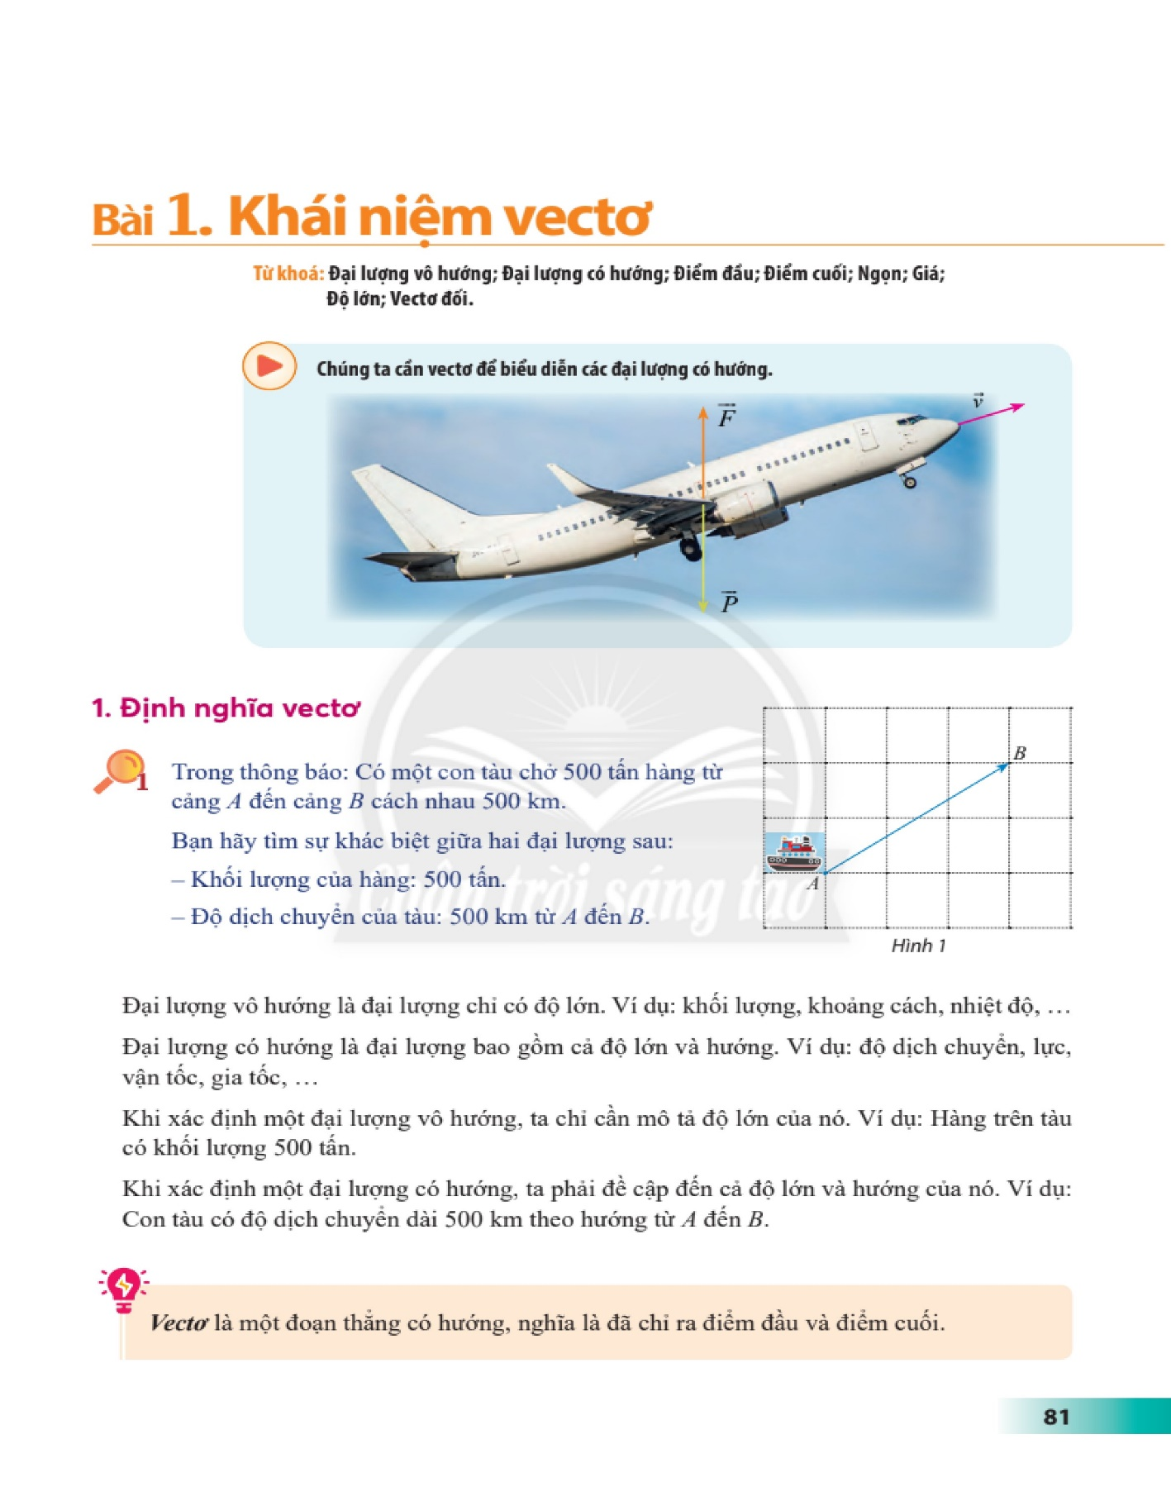Tác dụng một lực $\vec{F}$ vào một vật và làm cho vật đó dịch chuyển theo vectơ $\vec{d}$ thì sẽ sinh ra một công là A được tính theo công thức A = $\left|\vec{F}\right|$.$\left|\vec{d}\right|$.cos$θ$, trong đó $θ$ là góc giữa hai vectơ $\vec{F}$ và $\vec{d}$.
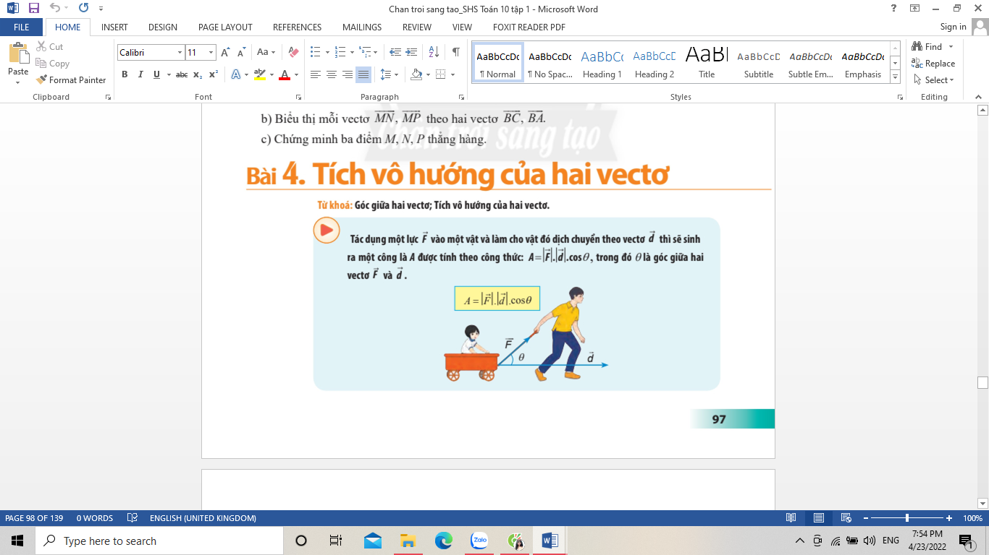
1. Góc giữa hai vectơ
Cho hình vuông ABCD có tâm I (Hình 1).
a) Tính $\hat{IDC}$.
b) Tìm hai vectơ cùng có điểm đầu là D và điểm cuối lần lượt là I và C.
c) Tìm hai vectơ cùng có điểm đầu là D và lần lượt bằng vectơ $\vec{IB}$ và $\vec{AB}$.
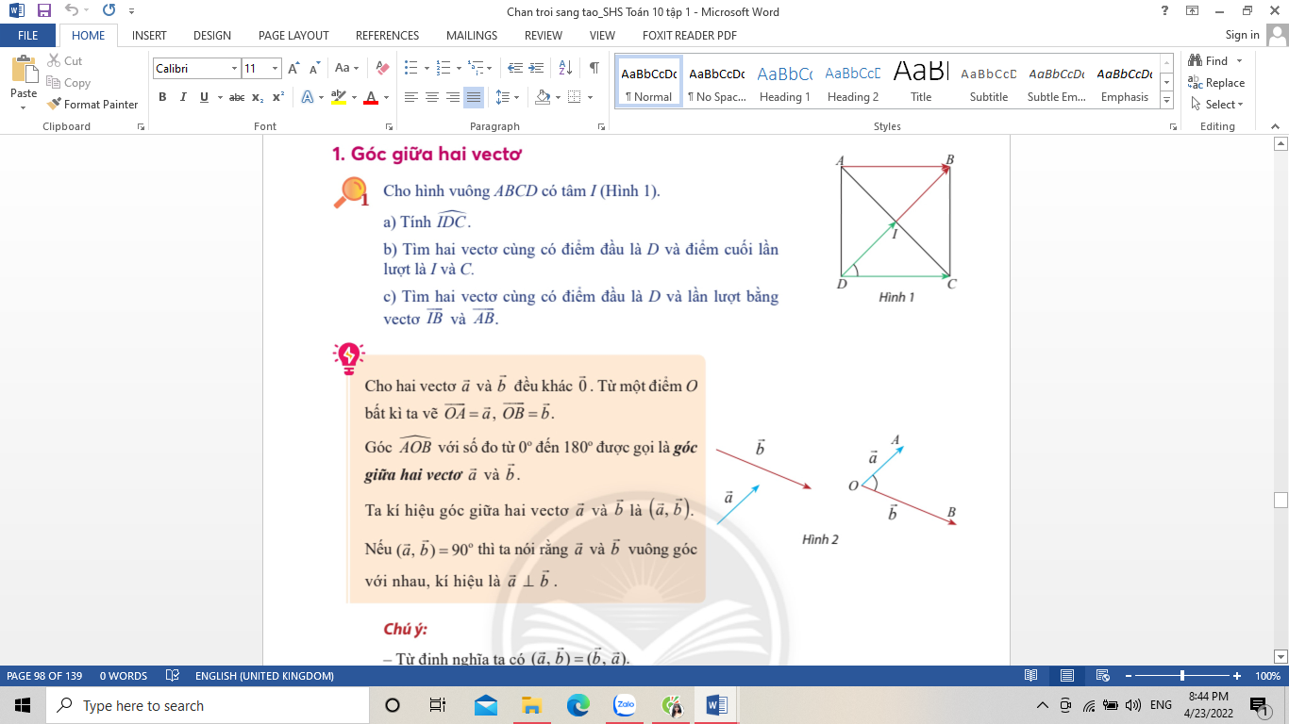
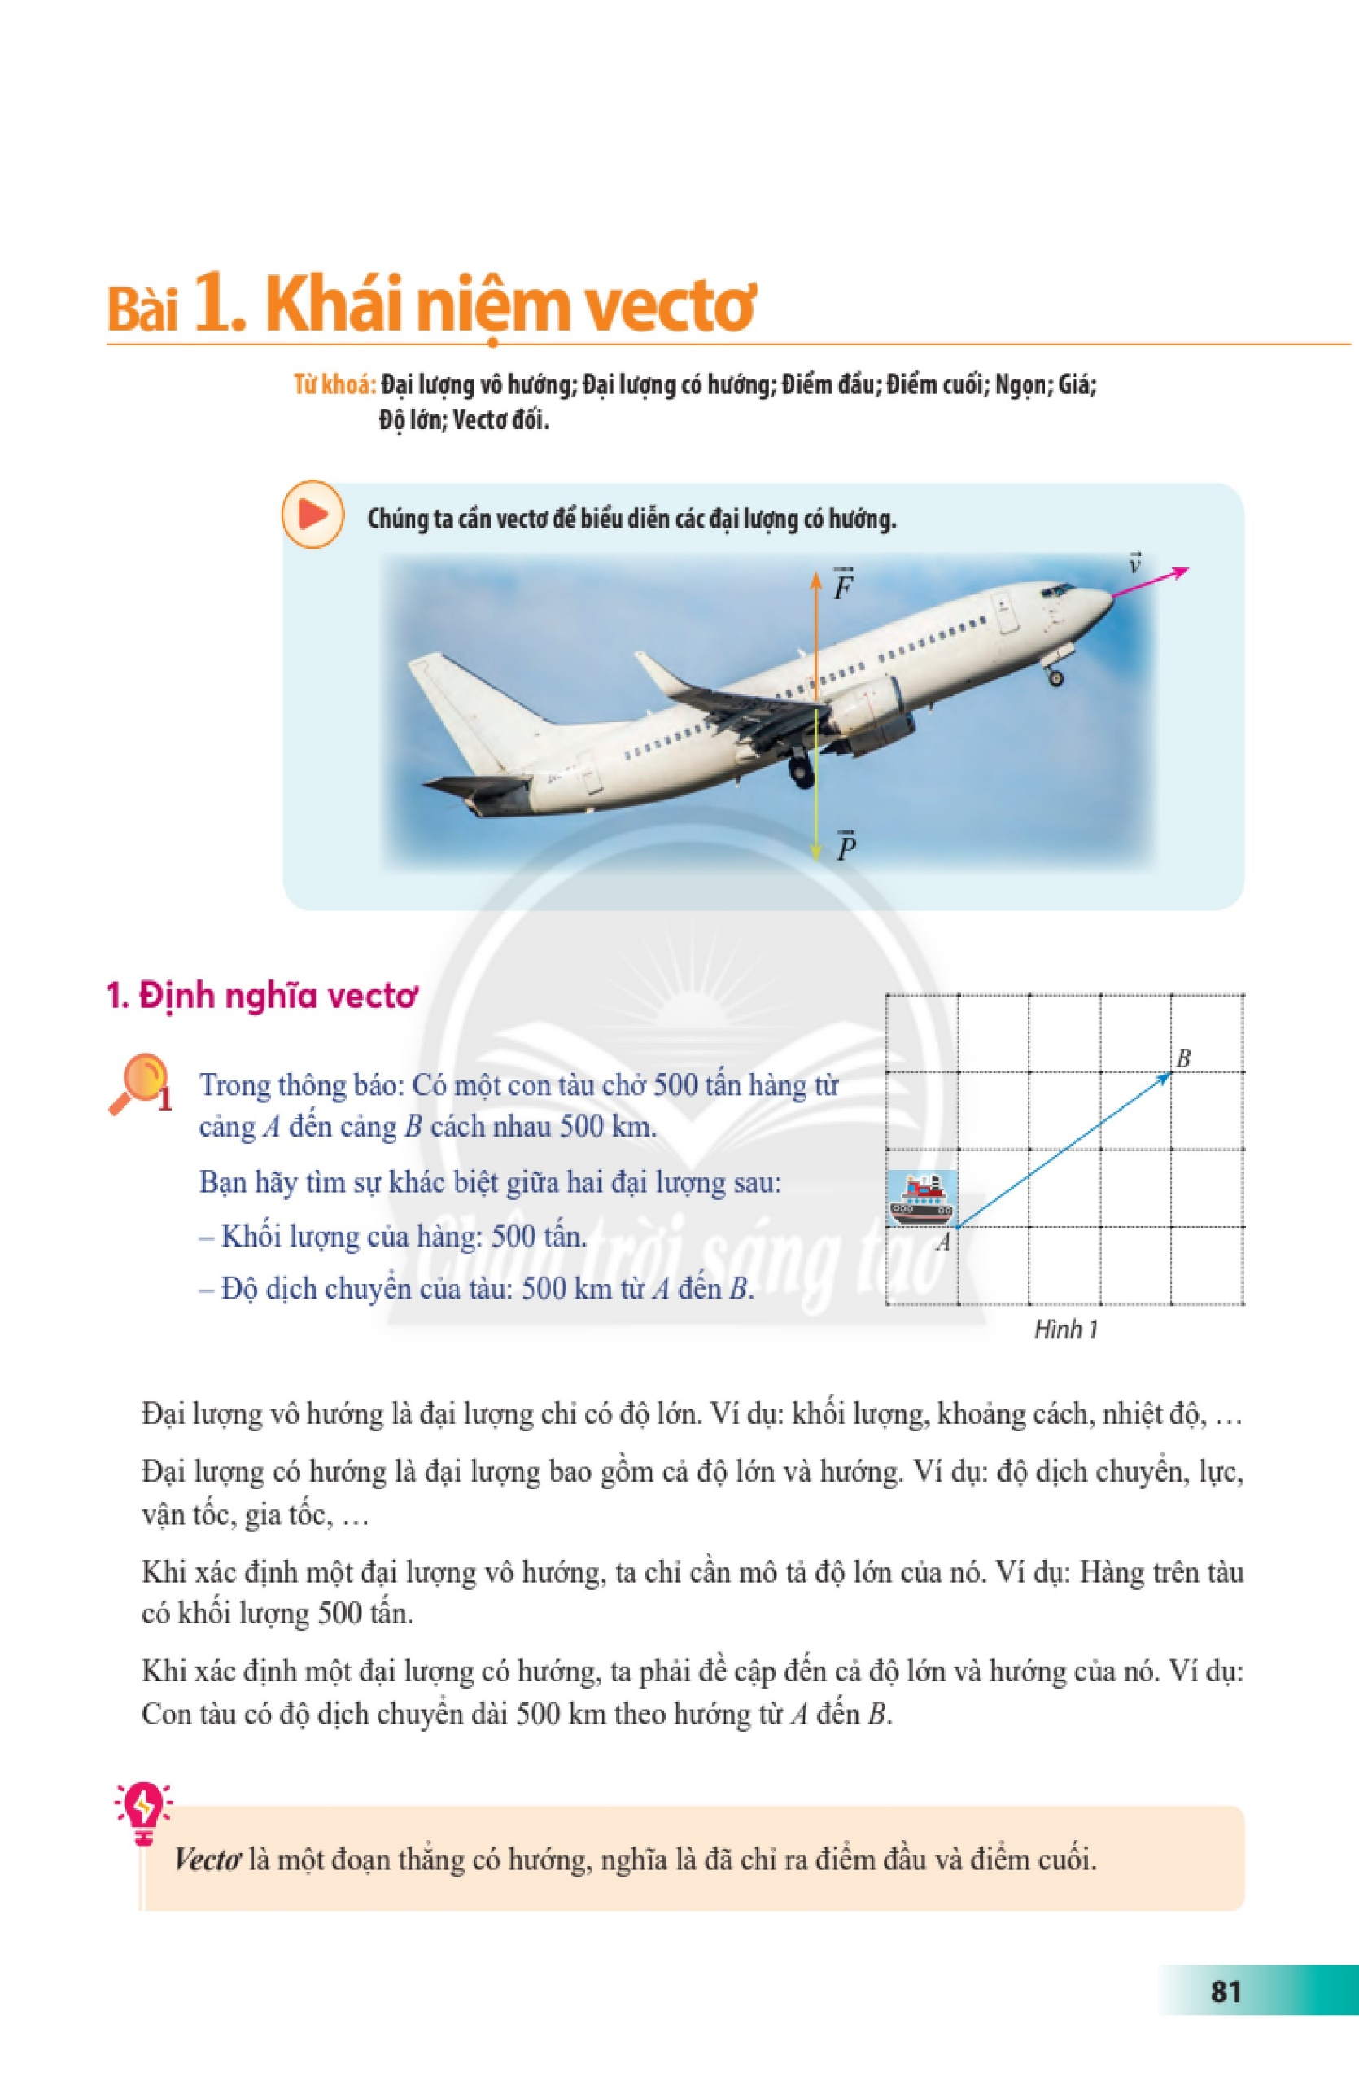Cho hai vectơ $\vec{a}$ và $\vec{b}$ đều khác $\vec{0}$. Từ một điểm O bất kì ta và $\vec{OA}$ = $\vec{a}$, $\vec{OB}$ = $\vec{b}$.
Góc $\hat{AOB}$ với số đo từ 0$°$ đến 180$°$ được gọi là góc giữa hai vectơ $\vec{a}$ và $\vec{b}$.
Ta kí hiệu góc giữa hai vectơ $\vec{a}$ và $\vec{b}$ là ($\vec{a}$, $\vec{b}$).
Nếu ($\vec{a}$, $\vec{b}$) = 90$°$ thì ta nói rằng $\vec{a}$ và $\vec{b}$ vuông góc với nhau, kí hiệu là $\vec{a}$ ⊥ $\vec{b}$.
Chú ý:
- Từ định nghĩa ta có ($\vec{a}$, $\vec{b}$) = ($\vec{b}$, $\vec{a}$).
- Góc giữa hai vectơ cùng hướng và khác $\vec{0}$ luôn bằng 0$°$.
- Góc giữa hai vectơ ngược hướng và khác $\vec{0}$ luôn bằng 180$°$.
- Trong trường hợp có ít nhất một trong hai vectơ$\vec{ a}$ hoặc $\vec{b}$ là vectơ $\vec{0}$ thì ta quy ước số đo góc giữa hai vectơ đó là tùy ý (từ 0$°$ đến 180$°$).
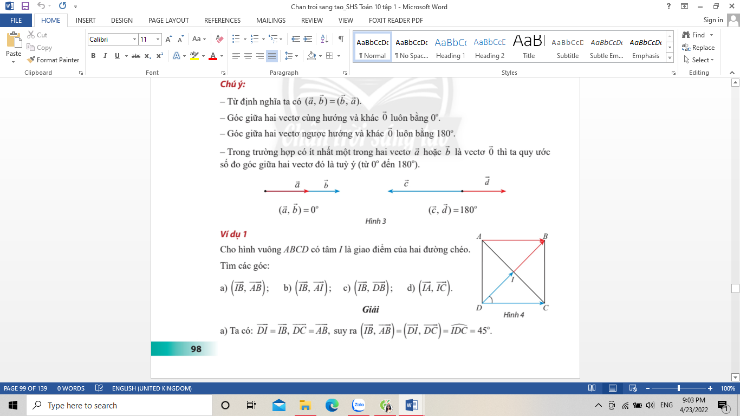
Ví dụ 1
Cho hình vuông ABCD có tâm I là giao điểm của hai đường chéo.
Tìm các góc:
a) ($\vec{IB}$, $\vec{AB}$); b) ($\vec{IB}$, $\vec{AI}$); c) ($\vec{IB}$, $\vec{DB}$); d) ($\vec{IA}$, $\vec{IC}$)
Giải
a) Ta có: $\vec{DI}$ = $\vec{IB}$, $\vec{DC}$ = $\vec{AB}$, suy ra ($\vec{IB}$, $\vec{AB}$) = ($\vec{DI}$, $\vec{DC}$) = $\hat{IDC}$ = 45$°$.
b) Ta có: $\vec{IC}$ = $\vec{AI}$, suy ra ($\vec{IB}$, $\vec{AI}$) = ($\vec{IB}$, $\vec{IC}$) = $\hat{BIC}$ = 90$°$
c) Do hai vectơ $\vec{IB}$, $\vec{DB}$ cùng hướng nên ta có ($\vec{IB}$, $\vec{DB}$) = 0$°$
d) Do hai vectơ $\vec{IA}$, $\vec{IC}$ ngược hướng nên ta có ($\vec{IA}$, $\vec{IC}$) = 180$°$
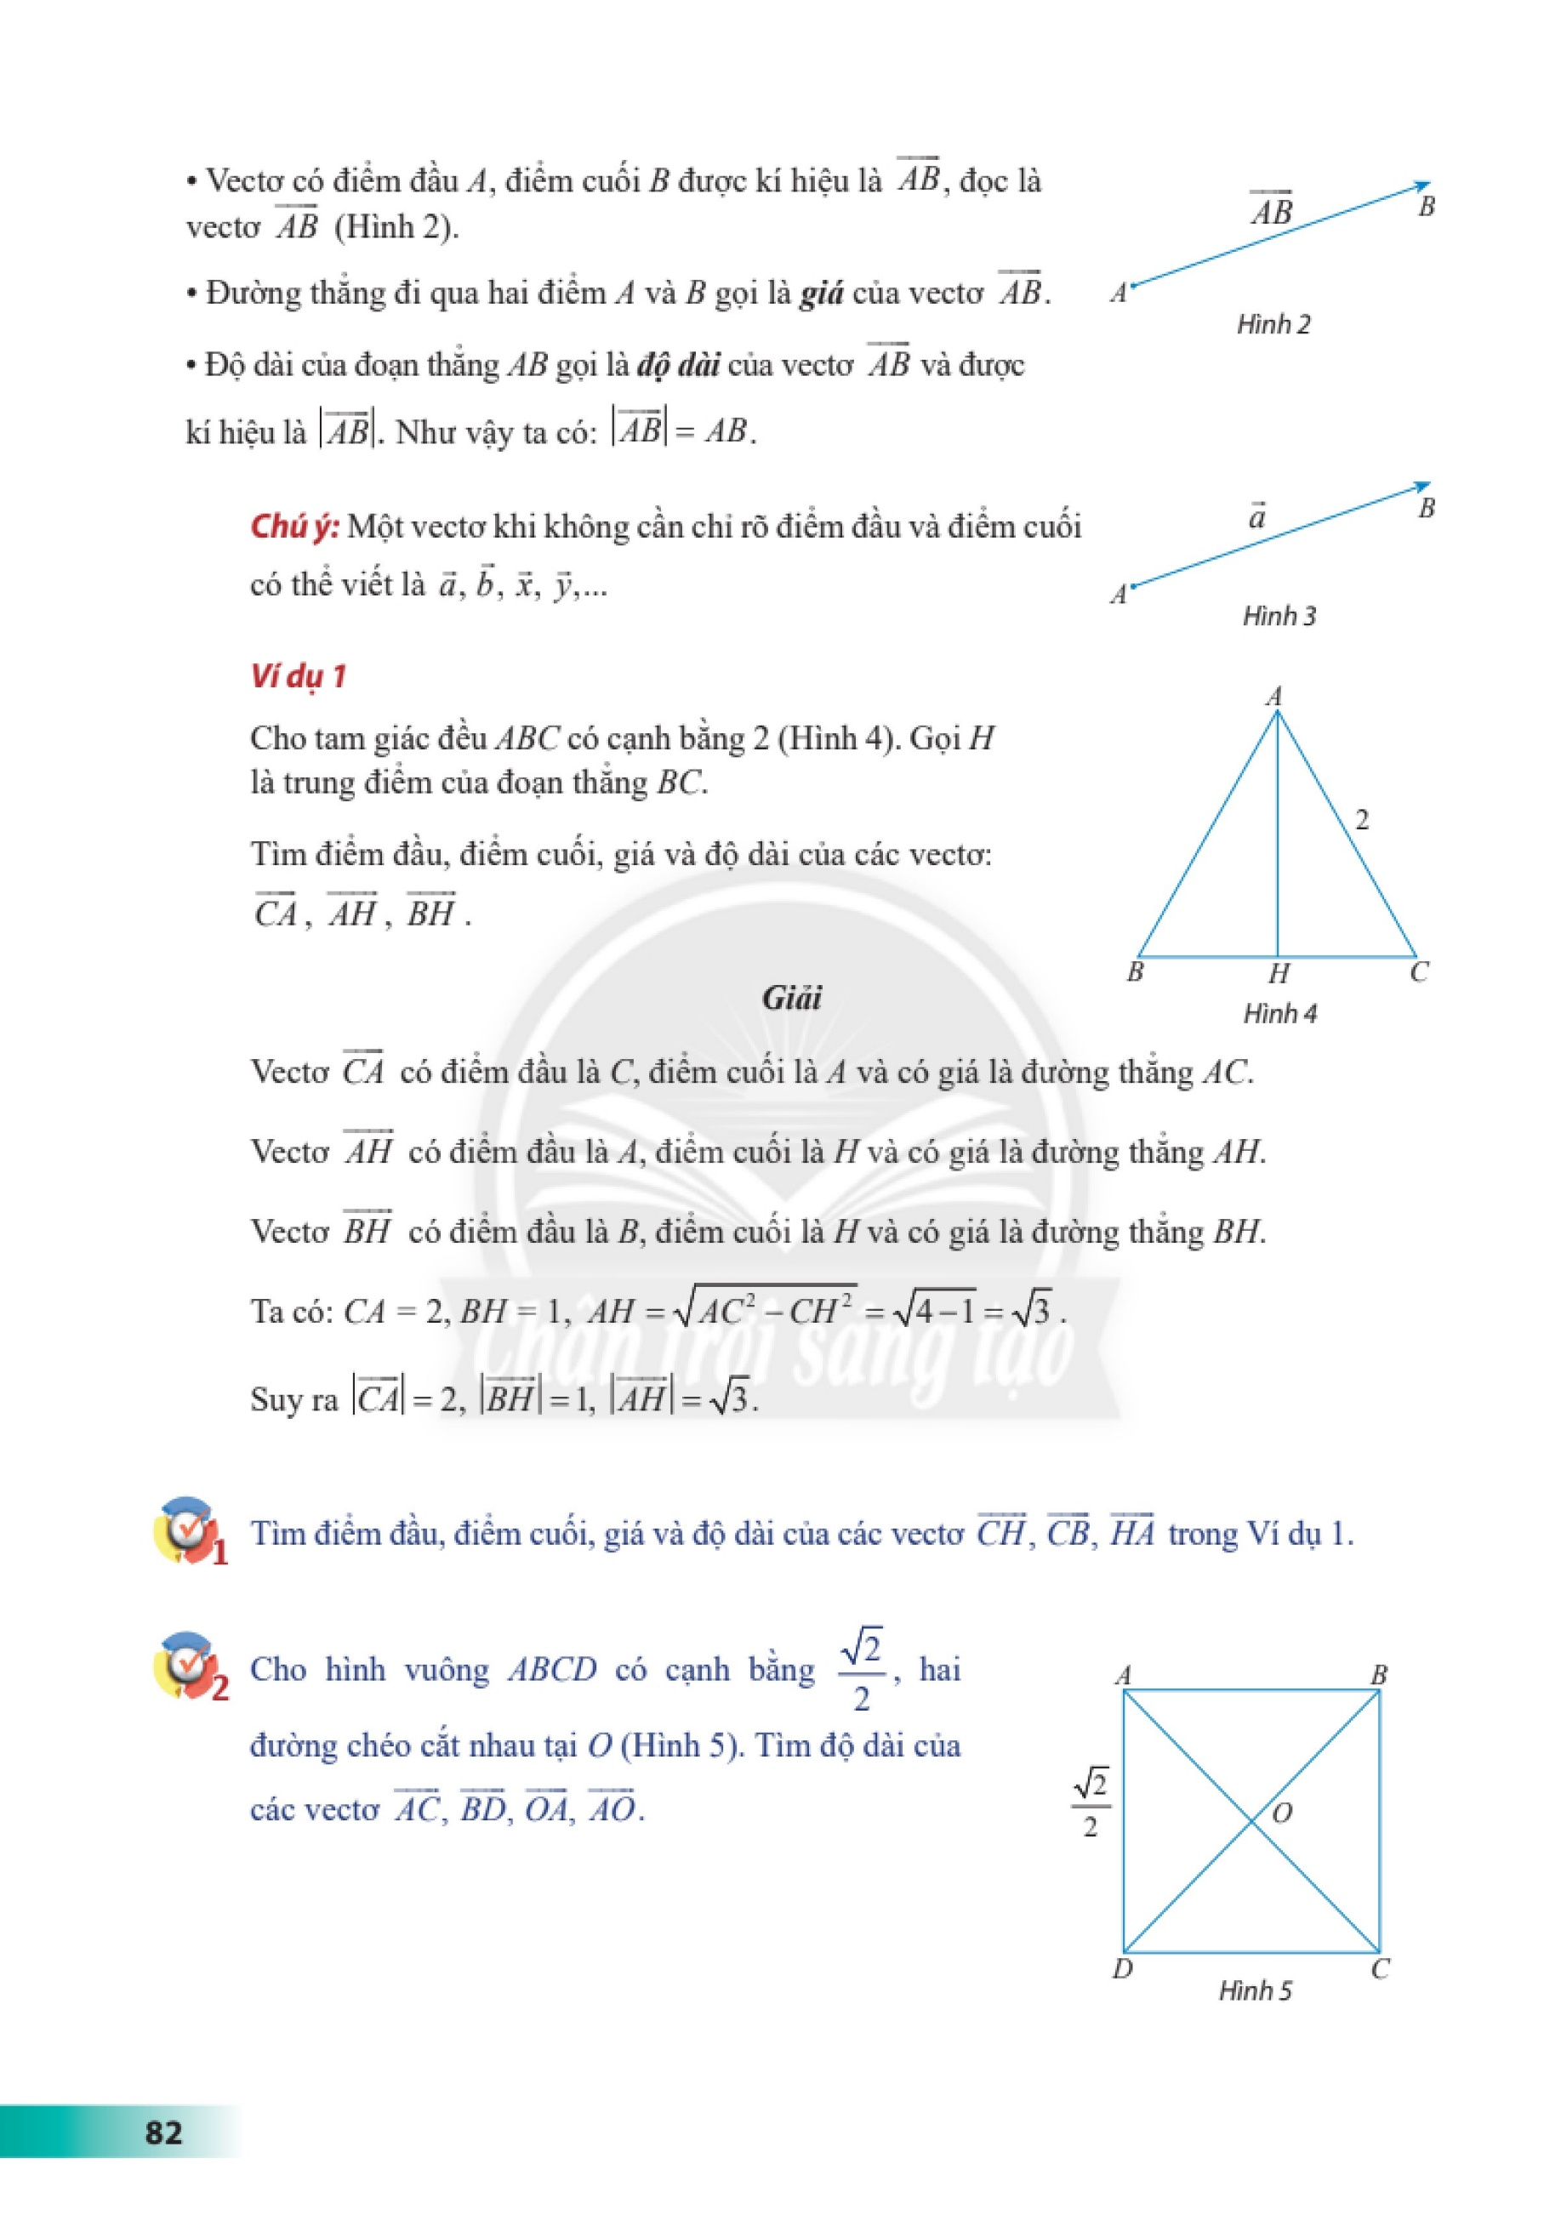Cho tam giác đều ABC có H là trung điểm của cạnh BC. Tìm các góc:
($\vec{AB}$, $\vec{AC}$), ($\vec{AB}$, $\vec{BC}$), ($\vec{AH}$, $\vec{BC}$), ($\vec{BH}$, $\vec{BC}$), ($\vec{HB}$, $\vec{BC}$).
2. Tích vô hướng của hai vectơ
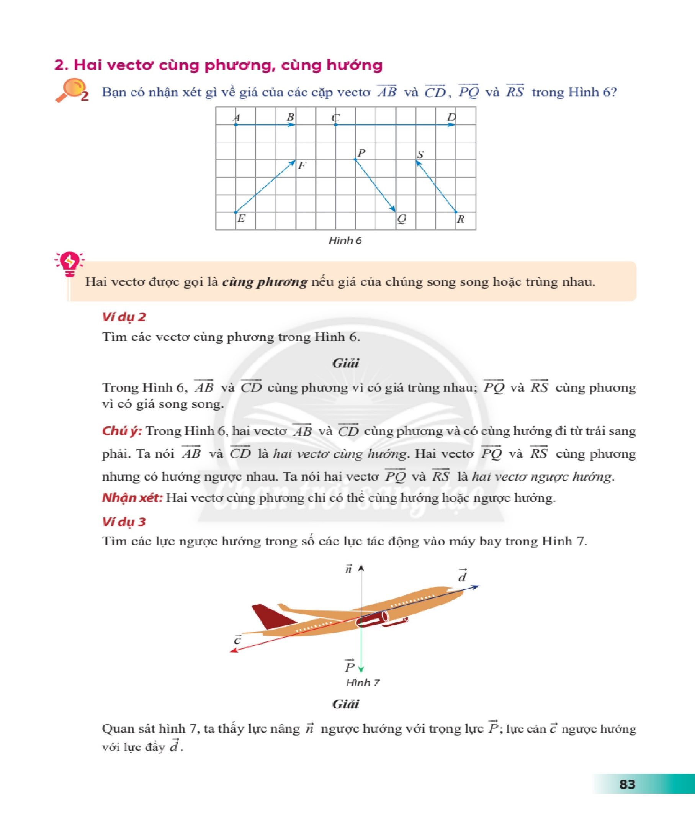Một người dùng một lực $\vec{F}$ có cường độ 10N kéo một chiếc xe đi quãng đường dài 100 m. Tính công sinh bởi lực $\vec{F}$, biết rằng góc giữa vectơ $\vec{F}$ và hướng di chuyển là 45$°$. (Công A (đơn vị: J) bằng tích của ba đại lượng: cường độ của lực $\vec{F}$, độ dài quãng đường và côsin của góc giữa hai vectơ $\vec{F}$ và độ dịch chuyển $\vec{d}$).
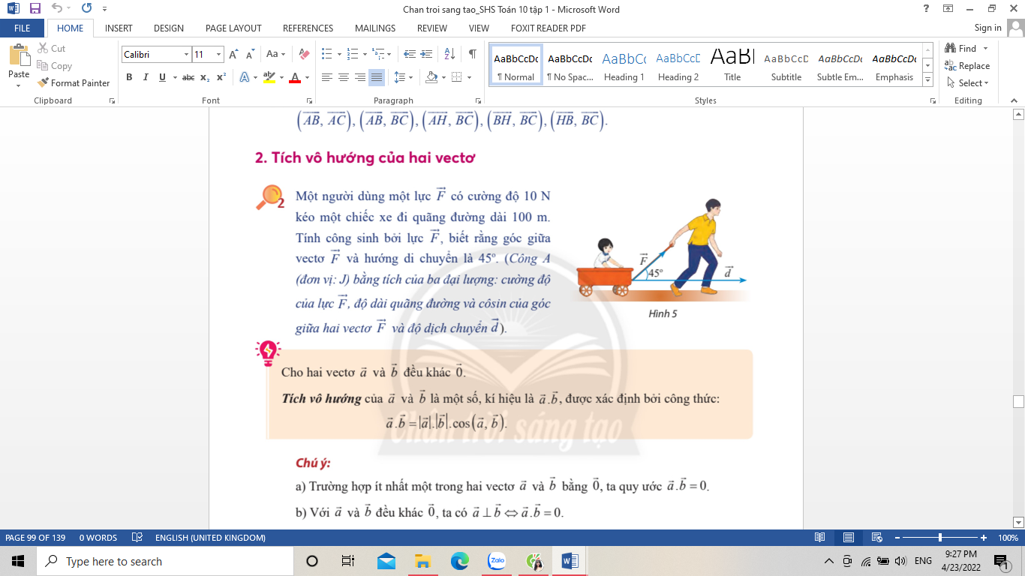
Cho hai vectơ $\vec{a}$ và $\vec{b}$ đều khác $\vec{0}$.
Tích vô hướng của $\vec{a}$ và $\vec{b}$ là một số, kí hiệu là $\vec{a}$.$\vec{b}$, được xác định bởi công thức:
$\vec{a}$.$\vec{b}$ = $\left|\vec{a}\right|$ .$\left|\vec{b}\right|$.cos ($\vec{a}$, $\vec{b}$).
Chú ý:
a) Trường hợp ít nhất một trong hai vectơ $\vec{a}$ và $\vec{b}$ bằng $\vec{0}$, ta quy ước $\vec{a}$.$\vec{b}$ = 0.
b) Với $\vec{a}$ = $\vec{b}$ đều khác $\vec{0}$, ta có $\vec{a}$ ⊥ $\vec{b}$ ⇔ $\vec{a}$.$\vec{b}$ = 0.
c) Khi $\vec{a}$ = $\vec{b}$ thì tích vô hướng $\vec{a}$.$\vec{b}$ được kí hiệu là $\vec{a}$² và được gọi là bình phương vô hướng của vectơ $\vec{a}$.
Ta có $\vec{a}$² = $\left|\vec{a}\right|$.$\left|\vec{a}\right|$. cos0$°$ = $\left|\vec{a}\right|$². Vậy bình phương vô hướng của một vectơ luôn bằng bình phương độ dài của vectơ đó.
Ví dụ 2
Cho tam giác đều ABC có cạnh bằng 4 và có đường cao AH. Tính các tích vô hướng:
a) $\vec{AB}$. $\vec{AC}$;
b) $\vec{AB}$. $\vec{BC}$;
c) $\vec{AH}$. $\vec{BC}$.
Giải
a) $\vec{AB}$. $\vec{AC}$ = $\left|\vec{AB}\right|$.$\left|\vec{AC}\right|$.cos( $\vec{AB}$, $\vec{AC}$) = 4.4.cos 60$°$ = 16.$\frac{1}{2}$ = 8;
b) $\vec{AB}$. $\vec{BC}$ = $\left|\vec{AB}\right|$.$\left|\vec{BC}\right|$.cos( $\vec{AB}$, $\vec{BC}$) = 4.4.cos120$°$ = 16.(-$\frac{1}{2}$) = -8
c) $\vec{AH}$.$\vec{BC}$ = $\left|\vec{AH}\right|$.$\left|\vec{BC}\right|$.cos($\vec{AH}$, $\vec{BC}$) = $\left|\vec{AH}\right|$.$\left|\vec{BC}\right|$.cos90$°$ = 0.
Chú ý: Trong Vật lí, tích vô hướng của $\vec{F}$ và $\vec{d}$ biểu diễn công A sinh bởi lực $\vec{F}$ khi thực hiện độ dịch chuyển $\vec{d}$. Ta có công thức: A = $\vec{F}$.$\vec{d}$.
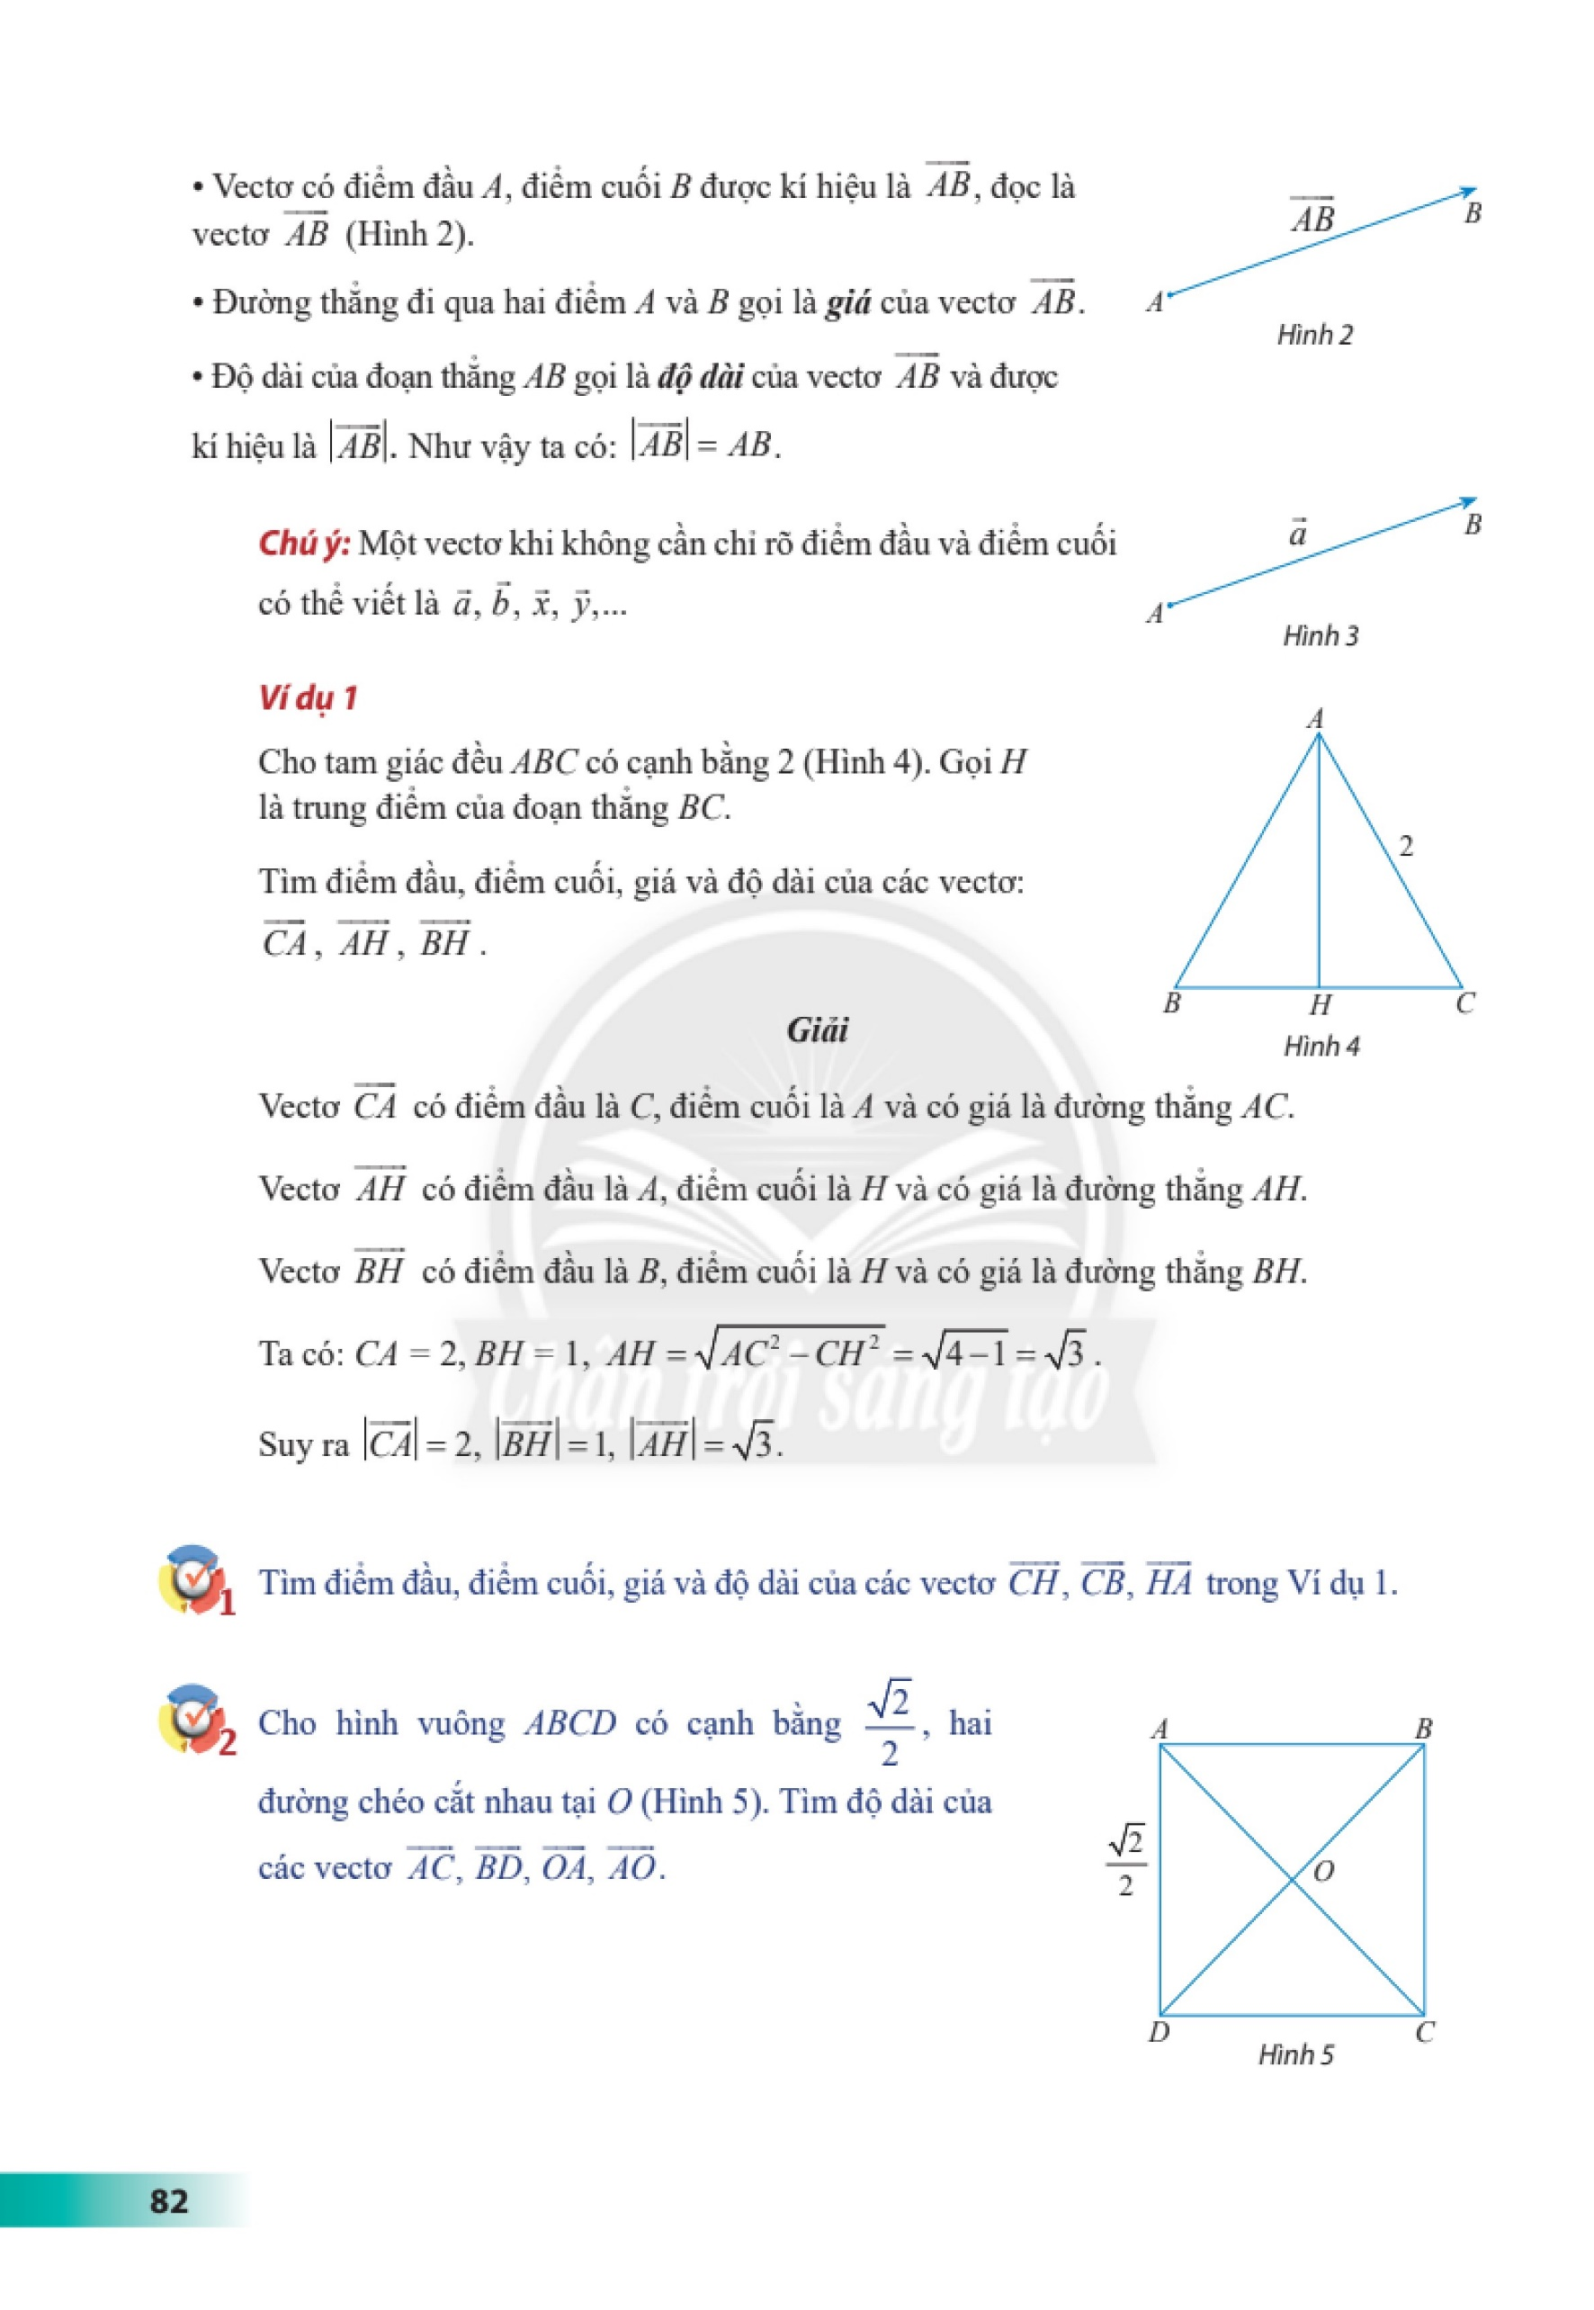Cho tam giác ABC vuông cân tại A, có cạnh huyền bằng $\sqrt{2}$.
Tính các tích vô hướng: $\vec{AB}$. $\vec{AC}$, $\vec{AC}$. $\vec{BC}$, $\vec{BA}$. $\vec{BC}$.
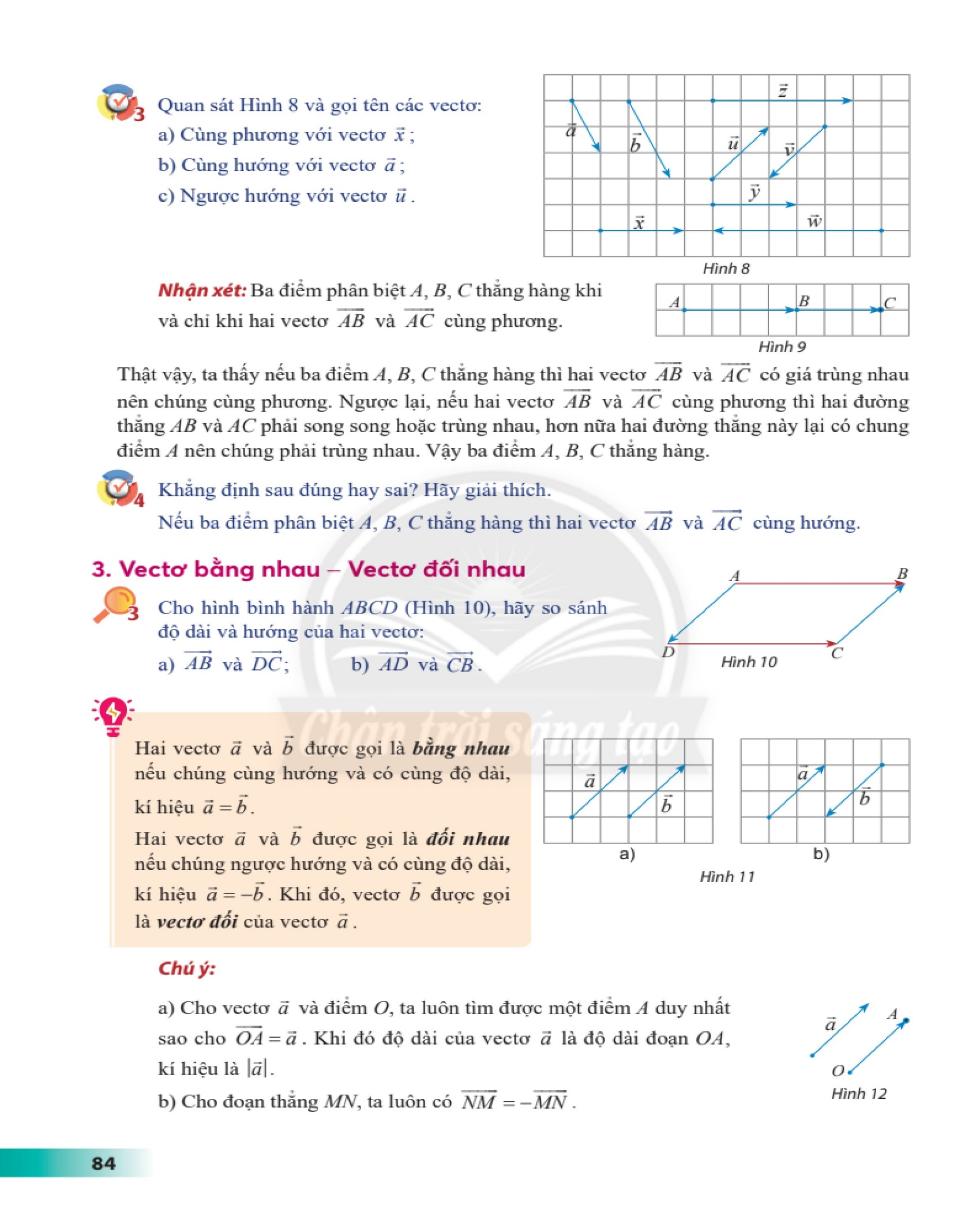Hai vectơ $\vec{a}$ và $\vec{b}$ có độ dài lần lượt là 3 và 8 và có tích vô hướng là 12$\sqrt{2}$. Tính góc giữa hai vectơ $\vec{a}$ và $\vec{b}$.
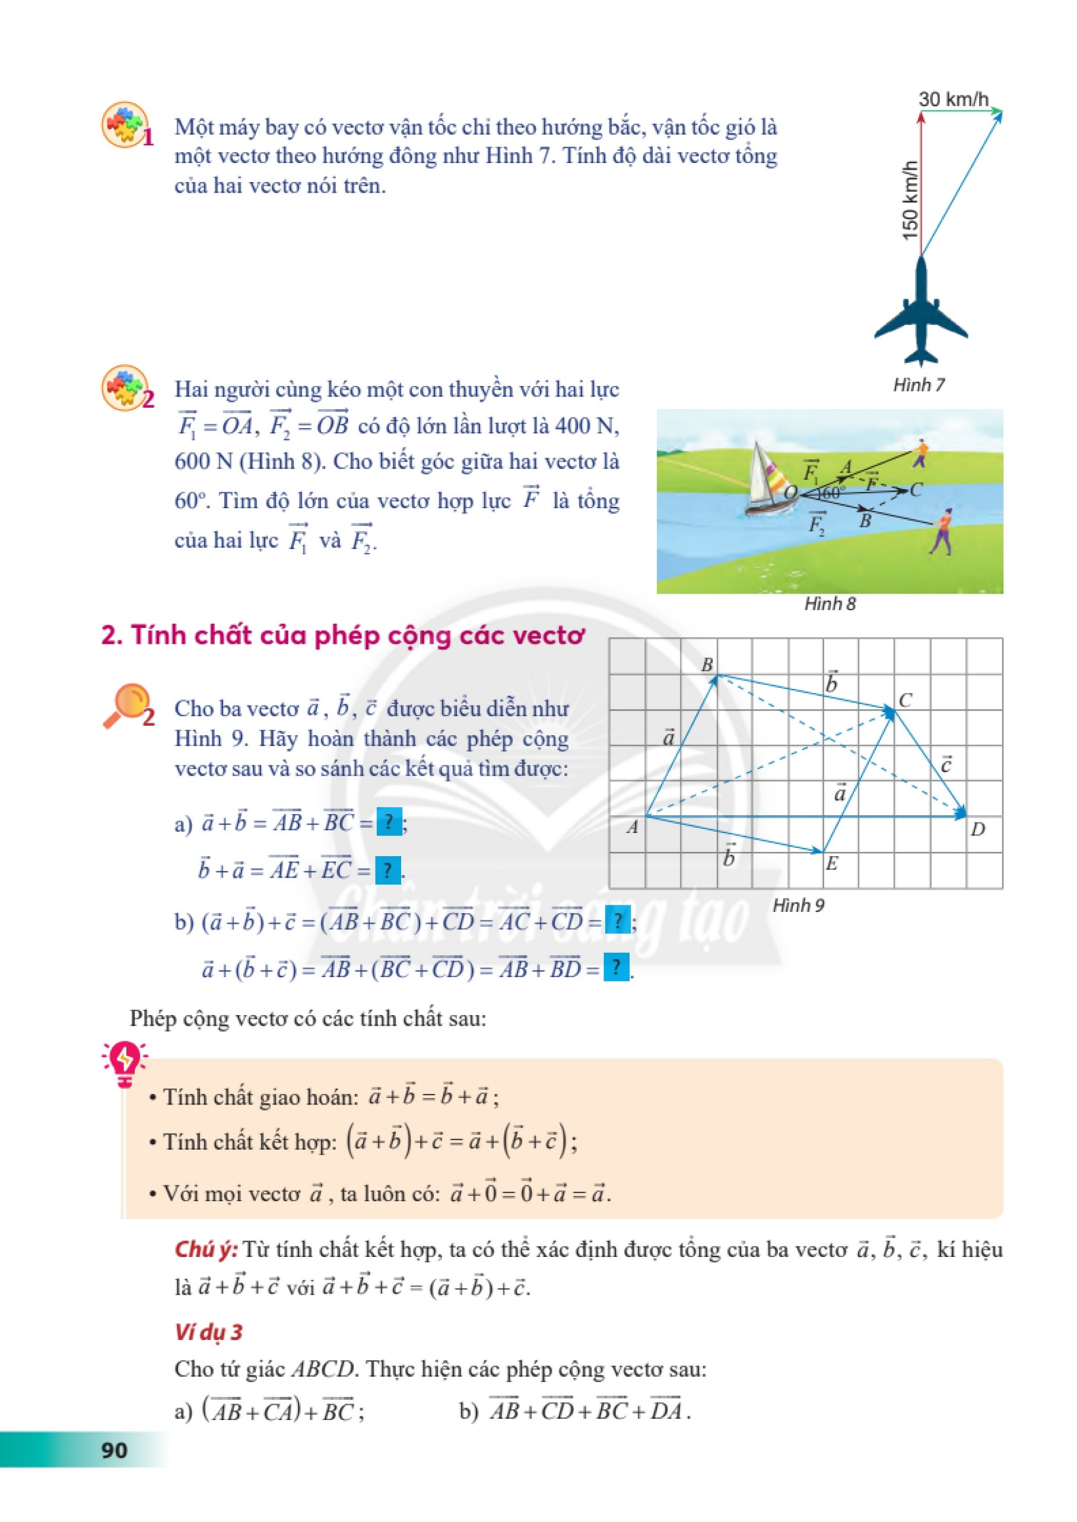Một người dùng một lực $\vec{F}$ có độ lớn là 20 N kéo một vật dịch chuyển một đoạn 50 m cùng hướng với $\vec{F}$. Tính công sinh bởi lực $\vec{F}$.
3. Tính chất của tích vô hướng
Người ta chứng minh được các tính chất sau đây của tích vô hướng:
Với ba vectơ $\vec{a}$, $\vec{b}$, $\vec{c}$ bất kì và mọi số k, ta có:
$\vec{a}$.$\vec{b}$ = $\vec{b}$.$\vec{a}$;
$\vec{a}$.($\vec{b}$ +$\vec{c}$) = $\vec{a}$.$\vec{b}$ + $\vec{a}$.$\vec{c}$;
(k$\vec{a}$).$\vec{b}$ = k($\vec{a}$.$\vec{b}$) =$\vec{a}$.(k$\vec{b}$).
Ví dụ 3
Áp dụng các tính chất của tích vô hướng, chứng minh rằng: ($\vec{a}$ +$\vec{b}$)² = $\vec{a}$² + 2$\vec{a}$.$\vec{b}$ + $\vec{b}$².
Giải
Ta có: ($\vec{a}$ + $\vec{b}$)² = ($\vec{a}$ + $\vec{b}$).($\vec{a}$ + $\vec{b}$) = $\vec{a}$.$\vec{a}$ + $\vec{a}$.$\vec{b}$ + $\vec{b}$.$\vec{a}$ +$\vec{b}$.$\vec{b}$.
= $\vec{a}$² +$\vec{a}$.$\vec{b}$ + $\vec{a}$.$\vec{b}$ + $\vec{b}$² = $\vec{a}$² + 2$\vec{a}$.$\vec{b}$ + $\vec{b}$².
Vậy ($\vec{a}$ + $\vec{b}$)² = $\vec{a}$² + 2$\vec{a}$.$\vec{b}$ + $\vec{b}$².
Nhận xét: Chứng minh tương tự, ta cũng có:
($\vec{a}$ - $\vec{b}$)² = $\vec{a}$² – 2$\vec{a}$.$\vec{b}$ + $\vec{b}$²; ($\vec{a}$ + $\vec{b}$). ($\vec{a}$ - $\vec{b}$) = $\vec{a}$² - $\vec{b}$².
Ví dụ 4
Cho tam giác ABC. Tính cạnh AB theo hai cạnh còn lại và góc C.
Giải
Ta có AB² = $\vec{AB}$² = ($\vec{CB}$ – $\vec{CA}$)² = $\vec{CB}$² + $\vec{CA}$² -2$\vec{CB}$.$\vec{CA}$ = CB² + CA² - 2CB.CA.cosC hay c² = a² + b² – 2bc cosC.
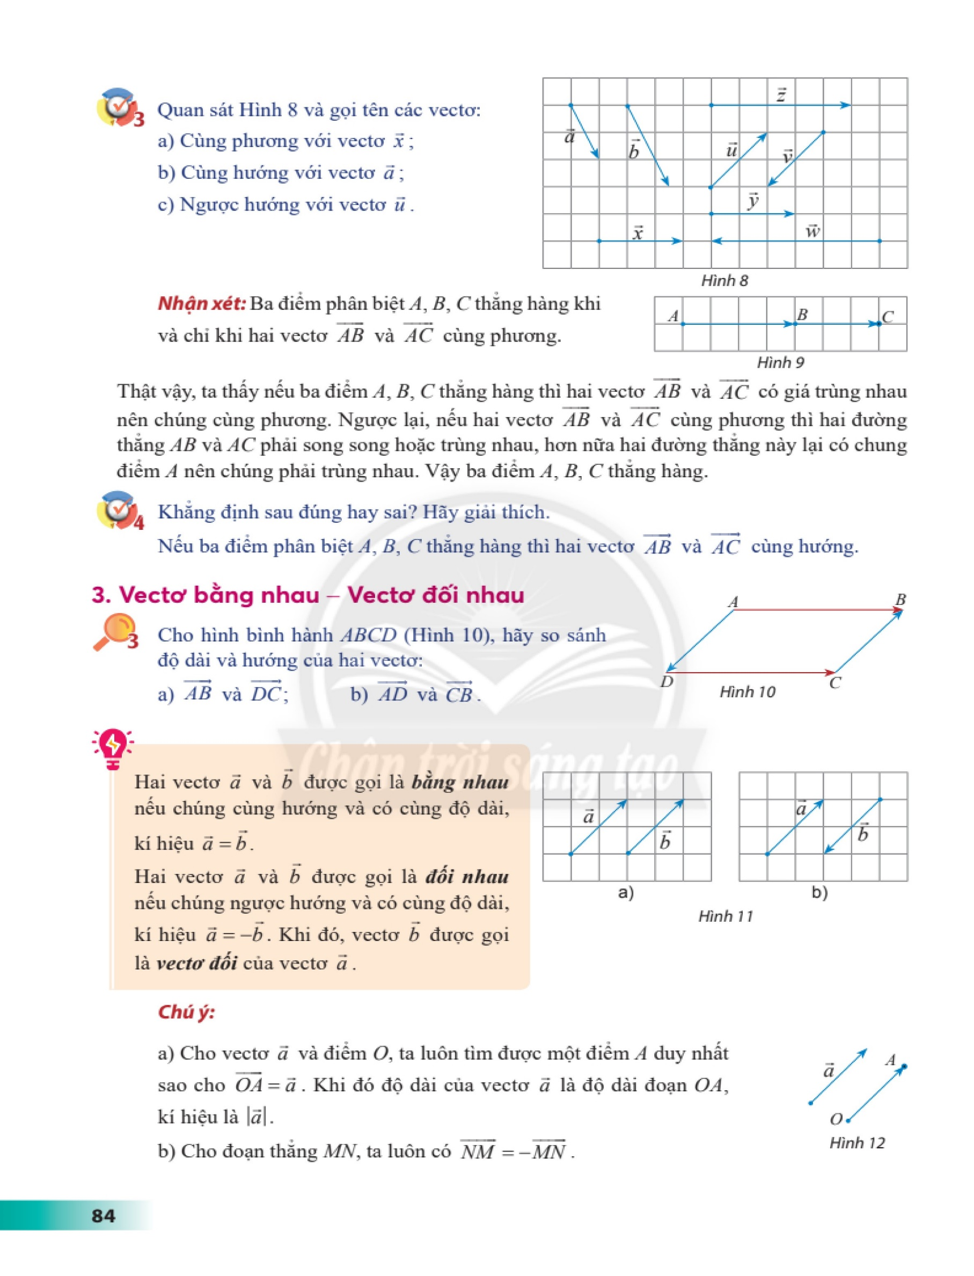Cho hai vectơ $\vec{i}$, $\vec{j}$, vuông góc, cùng có độ dài bằng 1.
a) Tính: ($\vec{i}$ + $\vec{j}$)²; ($\vec{i}$ - $\vec{j}$)²; ($\vec{i}$ + $\vec{j}$). ($\vec{i}$ - $\vec{j}$).
b) Cho $\vec{a}$ = 2$\vec{i}$ + 2$\vec{j}$, $\vec{b}$ = 3$\vec{i}$ – 3$\vec{j}$, Tính tích vô hướng $\vec{a}$ ,$\vec{b}$ và tính góc ($\vec{a}$, $\vec{b}$).
Phân tử sulfur dioxide (SO₂) có cấu tạo hình chữ V, góc liên kết $\hat{OSO}$ gần bằng 120$°$. Người ta biểu diễn sự phân cực giữa nguyên tử S với mỗi nguyên tử O bằng các vectơ $\vec{μ_{1}}$ và $\vec{μ_{2}}$, có cùng phương với liên kết cộng hoá trị, có chiều tử nguyên tử S về mỗi nguyên tử O và cùng có độ dài là 1,6 đơn vị (Hình 6). Cho biết vectơ tổng $\vec{μ}$ = $\vec{μ_{1}}$ + $\vec{μ_{2}}$ được dùng để biểu diễn sự phân cực của cả phân tử SO₂. Tính độ dài của $\vec{μ}$.
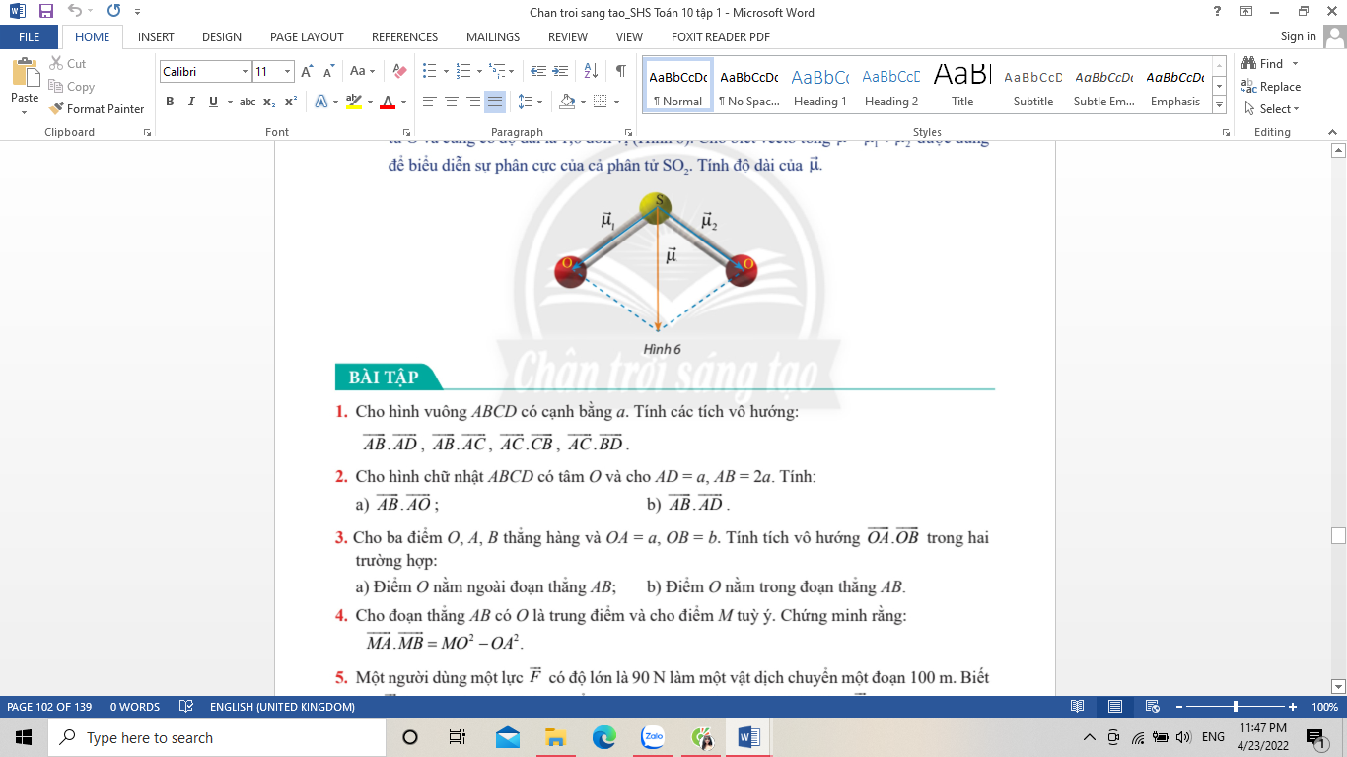
BÀI TẬP
1. Cho hình vuông ABCD có cạnh bằng a. Tính các tích vô hướng:
$\vec{AB}$. $\vec{AD}$, $\vec{AB}$. $\vec{AC}$, $\vec{AC}$.$\vec{CB}$, $\vec{AC}$.$\vec{BD}$.
2. Cho hình chữ nhật ABCD có tâm O và cho AD = a, AB = 2a. Tính:
a) $\vec{AB}$. $\vec{AO}$;
b) $\vec{AB}$.$\vec{AD}$.
3. Cho ba điểm O, A, B thẳng hàng và OA = a, OB = b. Tinh tích vô hướng $\vec{OA}$.$\vec{OB}$ trong hai trường hợp:
a) Điểm O nằm ngoài đoạn thẳng AB; b) Điểm O nằm trong đoạn thẳng AB.
4. Cho đoạn thẳng AB có O là trung điểm và cho điểm M tuỳ ý. Chứng minh rằng: $\vec{MA}$.$\vec{MB}$ = MO² – OA².
5. Một người dùng một lực $\vec{F}$ có độ lớn là 90 N làm một vật dịch chuyển một đoạn 100 m. Biết lực $\vec{F}$ hợp với hướng dịch chuyển một góc 60$°$. Tính công sinh bởi lực $\vec{F}$.
6. Cho hai vectơ có độ dài lần lượt là 3 và 4 và có tích vô hướng là -6. Tính góc giữa hai vectơ đó.
Bạn có biết?
Tại sao muỗi và một số virus được gọi là những vectơ?
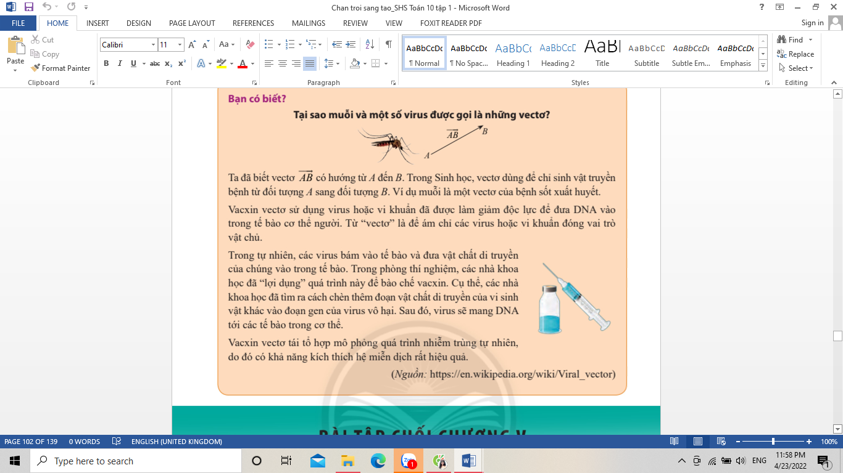
Ta đã biết vectơ $\vec{AB}$ có hướng từ A đến B. Trong Sinh học, vectơ dùng để chỉ sinh vật truyền bệnh từ đối tượng A sang đối tượng B. Ví dụ muỗi là một vectơ của bệnh sốt xuất huyết.
Vacxin vectơ sử dụng virus hoặc vi khuẩn đã được làm giảm độc lực để đưa DNA vào trong tế bào cơ thể người. Từ “ vectơ” là để ám chỉ các virus hoặc vi khuẩn đóng vai trò vật chủ.
Trong tự nhiên, các virus bám vào tế bào và đưa vật chất di truyền của chúng vào trong tế bào. Trong phòng thí nghiệm, các nhà khoa học đã “lợi dụng” quá trình này để bào chế vacxin. Cụ thể, các nhà khoa học đã tìm ra cách chèn thêm đoạn vật chất di truyền của vi sinh vật khác vào đoạn gen của virus vô hại. Sau đó, virus sẽ mang DNA tới các tế bào trong cơ thể.
Vacxin vectơ tái tổ hợp mô phỏng quá trình nhiễm trùng tự nhiên, do đó có khả năng kích thích hệ miễn dịch rất hiệu quả.
(Nguồn: https://en.wikipedia.org/wiki/Vira_ vector)

